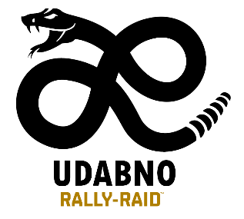

მედია აკრედიტაციის ფორმა/MEDIA ACCREDITATION FORM

|  |  |
| --- | --- |
| სახელი და გვარი  Name and Surname |  |
| ტელეფონის ნომერი  Phone Number |  |
| ელ-ფოსტა  E-Mail |  |
| პორტფოლიო  Portfolio Link |  |
| პირადი ნომერი  ID Number |  |
| სამუშაო გამოცდილება მსგავს ღონისძიებაზე  Work experience in similar event |  |
| ფაქტიური მისამართი  Address |  |
| კვების შეზღუდვები  Dietary Restrictions |  |
| კარავი და პარალონი  Sleeping tent and matt | მაქვს არ მაქვს  I have I Need |
| ხელმოწერა  Signature |  |

შევსებული ფორმა გადმოაგაზვნეთ მეილზე: [giga@adventures.ge](mailto:giga@adventures.ge)

Please send the filled form to: [giga@adventures.ge](mailto:giga@adventures.ge)